Лабораторная работа №4.

Тема: «Решение нелинейных уравнений».

Найти корни системы нелинейных уравнений

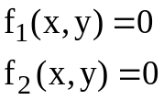

с точностью 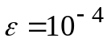.
- Приближенно определить корни геометрически.
- Уточнить корни методом:
- простой итерации;
- Ньютона;
- градиентного спуска, сведя к нахождению минимума функции

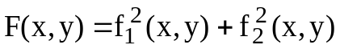

- Провести анализ скорости сходимости и точности решения рассмотренными методами.

Требования к отчету.
- Структура отчета:
- Задание;
- Исходные данные;
- Теоретическая справка;
- Решение (по пунктам задания);
- Краткие выводы.
- Теоретическая справка - основные определения и расчетные формулы.
- Для решения задачи написать программу на языке высокого уровня.
- В процессе решения должны выводиться (с комментариями) все промежуточные результаты вычислений: приближенное решение, невязку, оценку погрешности, значения итерационных параметров и т.п.
- Алгоритм вычислений должен быть организован максимально экономично, чтобы выполнялись полученные оценки по вычислительным затратам.
- Отчет сдается в виде файла формата DOC. В приложение к отчету приводится листинг программы.

Пример исходных данных

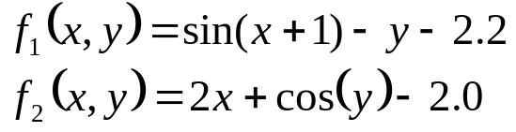

Варианты заданий

1. 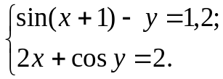  3. 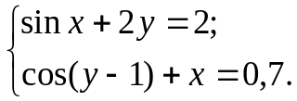  5. 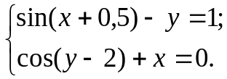  7. 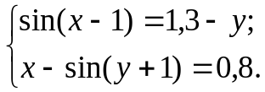  9. 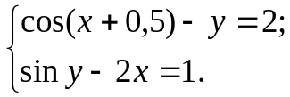  11. 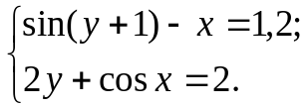  13. 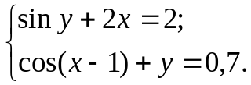  15. 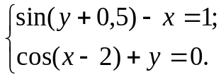  17. 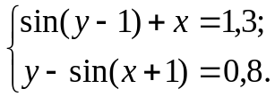  19. 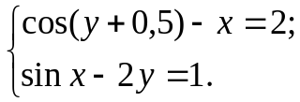  21. 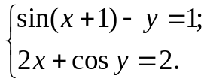  23. 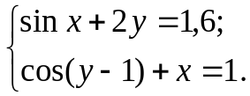  25. 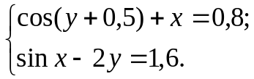  27.  29. 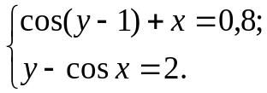 | 2. 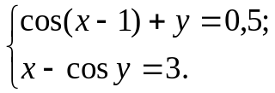  4. 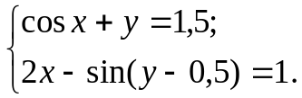  6. 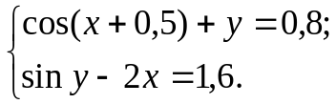  8. 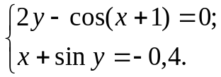  10. 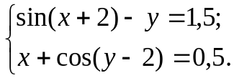  12. 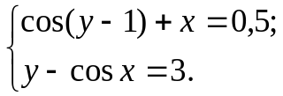  14. 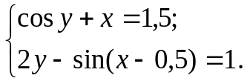  16. 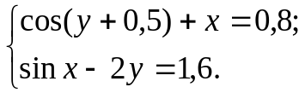  18. 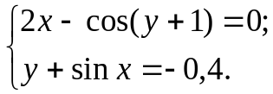  20. 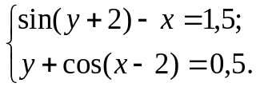  22. 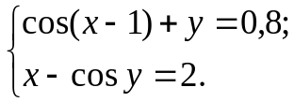  24. 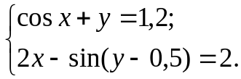  26.  28.  30. 